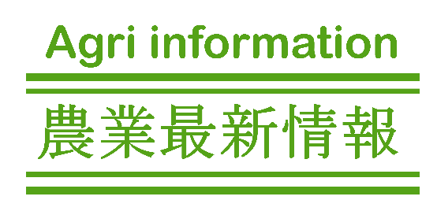

**中部普及だより**

**大阪府**



令和6年7月発行

第１13号

春を告げる野菜「八尾若ごぼう」品評会を開催！

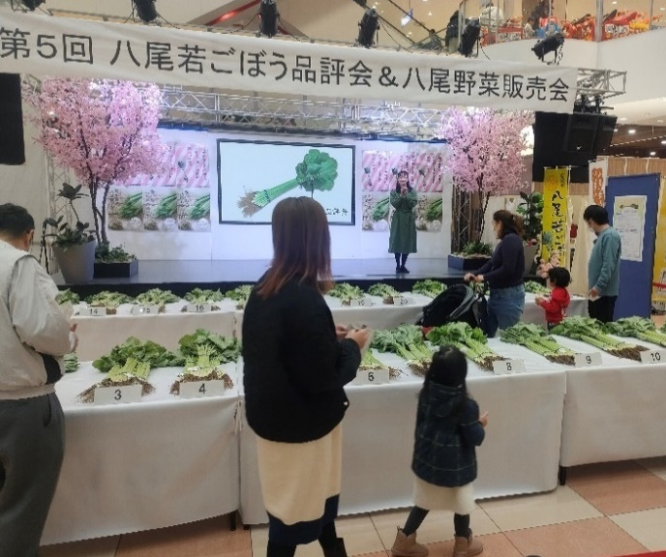

八尾市農業啓発推進協議会（八尾市、大阪中河内農協、グリーン大阪農協、中部農と緑の総合事務所）では、３月９日にアリオ八尾において、７年ぶりに八尾若ごぼう品評会を開催しました。

品評会には、八尾独自の技術である、矢型に束ねられた「八尾若ごぼう」が23名の農業者によって出品されました。

約300人の一般投票と市場関係者等の専門家による厳正な審査の結果、大阪府知事賞はじめ、7賞が決定されました。

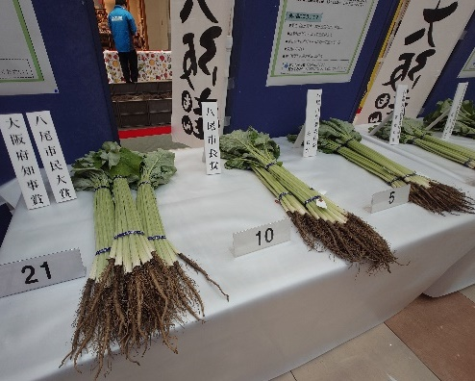大阪府知事賞を受賞した八尾若ごぼうは、一本一本の若ごぼうの揃いがよく、全体として美しく矢型に束ねられていた点が高く評価されました。各賞を受賞した八尾若ごぼうは投票者に抽選でプレゼントされ、当選した投票者は今年もりっぱな若ごぼうを食べられることに、とても喜んでいました。

また、品評会に合わせて、八尾若ごぼうの販売、収穫体験なども行われ、アリオ八尾に訪れた消費者に八尾若ごぼうの魅力を伝えました。

八尾若ごぼうは、古くから春を告げる野菜として、かき揚げなどにして食べられ、親しまれてきました。

来春は是非、八尾若ごぼうをご賞味ください。

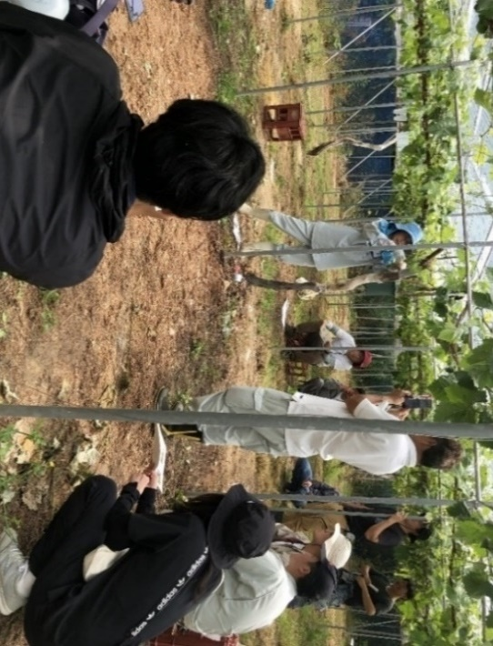

ぶどうの収益向上をめざして　～高接ぎ講習会を開催しました～

通常、ぶどうの品種更新には、苗木を植えてから本格的に収穫を始めるまでに数年かかりますが、高接ぎ技術により、いち早く優良品種に更新し、消費者のニーズに応えることで農業所得向上につなげることができます。

そこで、5月22日（水）に柏原市と交野市で高接ぎ講習会を開催し、17名のぶどう農家が参加しました。講師に大阪府立環境農林水産総合研究所の三輪主任研究員を招き、高接ぎの実演を行い、一緒に参加者も挑戦しました。また、農の普及課から、高接ぎする際に気を付けるべき種苗法の違反行為や罰則について説明し、参加者に注意喚起を行いました。

今後も農の普及課では、技術指導やPR活動を通して、ぶどうの生産振興の支援を続けていきます。



新規就農をめざす方へ「ひらかた有機農産物アカデミー」受講生募集中！

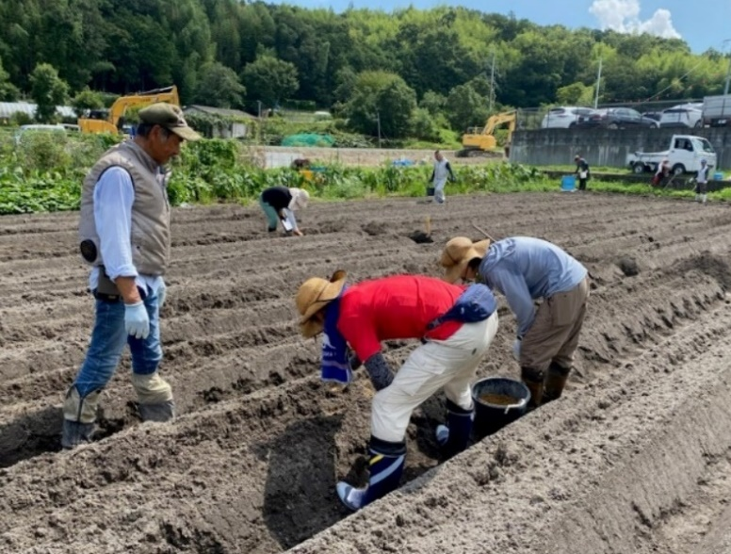

有機農業での就農希望者を対象とした「ひらたか有機農産物アカデミー」（主催：枚方市　協力：大阪府　JAグループ大阪）が、枚方市杉地区・穂谷地区の２か所で開催されています。

アカデミーでは環境にやさしい「有機農産物」について、地域のベテラン農業者による現地ほ場での栽培指導をはじめ、専門講師等による座学研修により、農業経営に関する知識や技術等を効率的に習得できます。さらに研修終了後は、円滑な就農に向け、各関係機関の支援も受けられます。

現在、同アカデミーの「後期募集」を実施中です。枚方市内での就農を考えている方は、ぜひお申込みください！

詳しくは、以下のURLをご覧ください

https://www.city.hirakata.osaka.jp/0000049521.html



どうする？地域の農業と農地

～地域計画の座談会へ参加しましょう～

環境にやさしい農業に取り組んで

みどり認定を受けましょう！

農業によって生じる環境負荷を低減し、持続可能な農業の実現に向け、「みどりの食料システム法」が令和4年に施行されました。

本法律に基づき、化学肥料・農薬の使用低減、温室効果ガスの排出削減など環境負荷低減事業活動に取り組む農業者の認定制度がスタートしています。

認定されると、計画に従って化学肥料・農薬の使用低減に必要となる設備を導入した際に税制優遇を受けることができます。また、様々な国庫補助金の採択で優遇されるほか、日本政策金融公庫の無利子融資等を活用することができます。

グループ申請も可能です。詳しくは府HP(以下URL)をご覧ください。

https://www.pref.osaka.lg.jp/o120090/nosei/midorisystemkeikaku/index.html

「地域計画」とは、地域農業を維持するために、誰が、どこの農地を、どのように守っていくのかといった、将来の農地利用の姿を明確化するための計画です。

「地域計画」の策定に向け、地域の皆さんが集まって、地域農業の課題や解決策を話し合う座談会（協議の場）が各地で開催されています。

座談会の案内を受け取られた方は、ぜひ積極的にご参加ください！

